IMPLEMENTASI PERAN BADANPERMUSYAWARATAN DESA DALAM PEMBANGUNAN DESA DI DESA BONGO DUA KEC.WONOSARI KAB. BOALEMO PROV. GORONTALO

OLEH:
ERIK WARDIANTO
H1116131

SKRIPSI
Untuk Memenuhi Syarat Mendapatkan Gelar Sarjana Hukum
Pada Fakultas Hukum Universitas Ichsan Gorontalo


PROGRAM STRATA SATU (S-1)
FAKULTAS HUKUM
UNIVERSITAS ICHSAN GORONTALO
2022
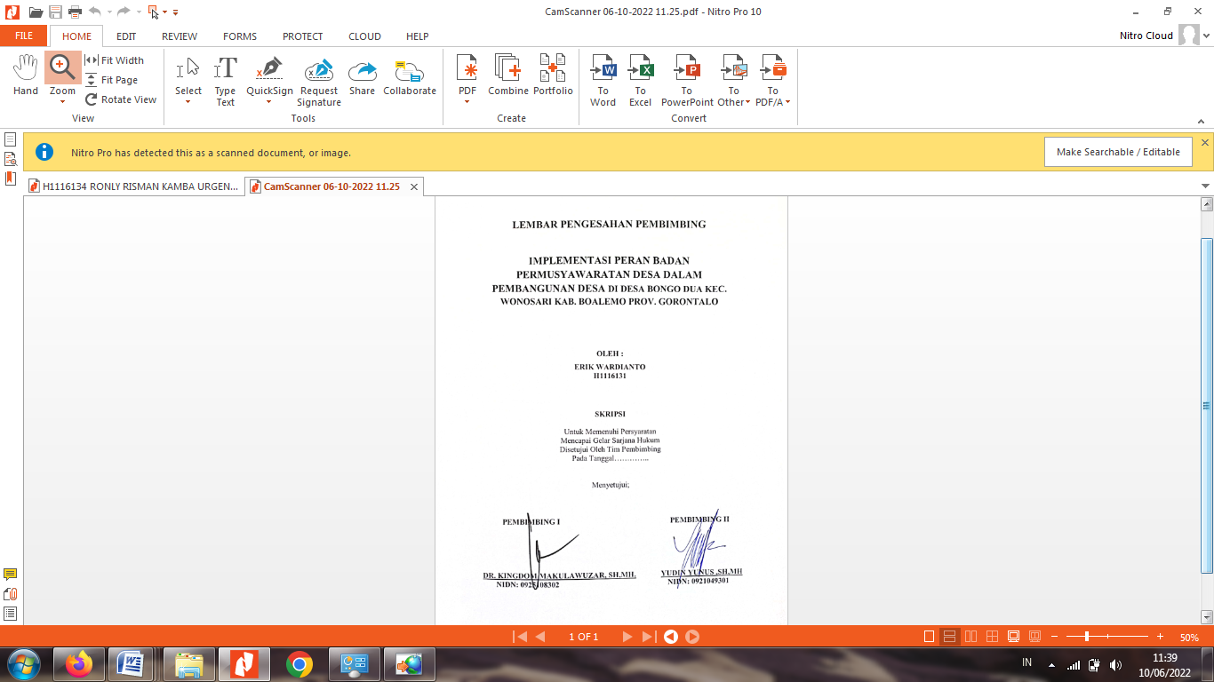
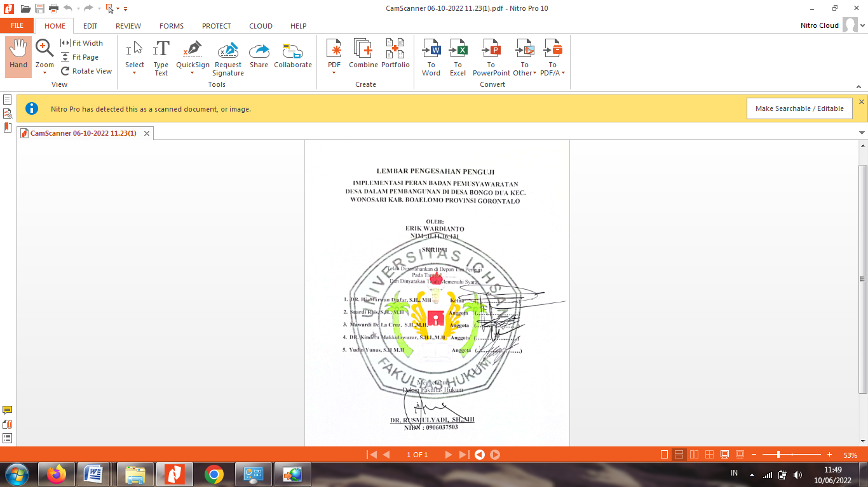

KATA PENGANTAR
Puji syukur kami panjatkan kehadirat Allah SWT, Tuhan yang maha Esa yang memberikan kesehatan, kesempatan, serta kemudahan dalam proses penyusunan Skripsi ini, sehingga penulis dapat merampungkan keseluruhan skripsi inidengan judul: “Implementasi Peran Badan Permusyawaratan Desa Dalam Pembangunan Desa (Studi Di Desa Bongo Dua Kec. Wonosari).Penyusunan Skripsi ini merupakan persyaratan guna Untuk mendapatkan Gelar sarjana Hukum pada Fakultas Hukum Universitas Ichsan Gorontalo.
Sebagai sebuah karya tulis ilmiah, dalam Penyusunan Skripsi dan peneliti ini tentunya mengalami beberapa hambatan yang bersifat lumrah karena keterbatasan penulis, namun berkat bantuan dari berbagai pihak utamanya dari Bapak Dosen Pembimbing serta dengan adanya ketabahan, keuletan dan kesabaran, Alhamdulillah semua persoalan dapat teratasi, satu persatu sebagaiman sebuah proses.
Melalui kesempatan ini penulis menyampaikan terimakasih yang sedalam-dalamnya kepada:.
- Kedua Orang Tua tercinta, yang telah membesarkan dan merawat calon peneliti.
- Ibu Dr. Juriko Abdussamad, SE.,M.Si., selaku KetuaYayasan Pengembangan Ilmu Pengetahuan danTeknologi Ichsan Gorontalo(YPIT)
- Bapak Dr. Abd. Gaffar La Tjokke, M.SI., Rektor Universitas Ichsan Gorontalo
- Bapak Dr. Rusmulyadi, SH.,MH, selaku Dekan Fakultas Hukum Universitas Ichsan Gorontalo,
- Bapak Saharuddin SH.,MH, selaku Pembantu Dekan I Bidang Akademik
- Bapak Suardi Rais, SH, MH selaku Pembantu Dekan II Bidang Adminstrasi dan Keuangan.
- Bapak Jupri, SH.,MH selaku Pembantu Dekan III Fakultas Hukum Universitas Ichsan Gorontalo
- Ibu Dr. Hijra Lahaling, SH.MH., selaku Ketua Program Studi Fakultas Hukm Universitas Ichsan Gorontalo;
- Bapak Suardi Rais, SH., MH, selaku Ketua Program Studi Fakultas Hukm Universitas Ichsan Gorontalo;
- Bapak Dr. Kindom Makkulawuzar, SH.i., MH., selaku Pembimbing I yang banyak memberikan masukan yang berhargadalam, baik Penyusunan proposal hingga skripsi ini,
- Bapak Yudin Yunus, SH.,MH., selaku Pembimbing II yang juga banyak memberikan masukan dalam Penyusunan skripsi dan proses Penleitian,
- Seluruh Dosen dan Staf Administrasi di Fakultas Ilmu Hukum Universitas Ichsan Gorontalo, yang juga banyak memberikan pemahaman dan mempermudah selama pengurusan administrasi.
Akhirnya atas segala kekurangan dan kehilafan baik yang disengaja maupun tidak, Peneliti memohonkan ketulusan hati untuk dapat dimaafkan, sekaligus pula demi perbaikan karya ini, penulismengharapkanarahan, masukan dan kritikan dari seluruh pihak, atasnya diucapkan terima kasih.

Gorontalo, Oktober 2021


Erik Wardianto
H11.16.131

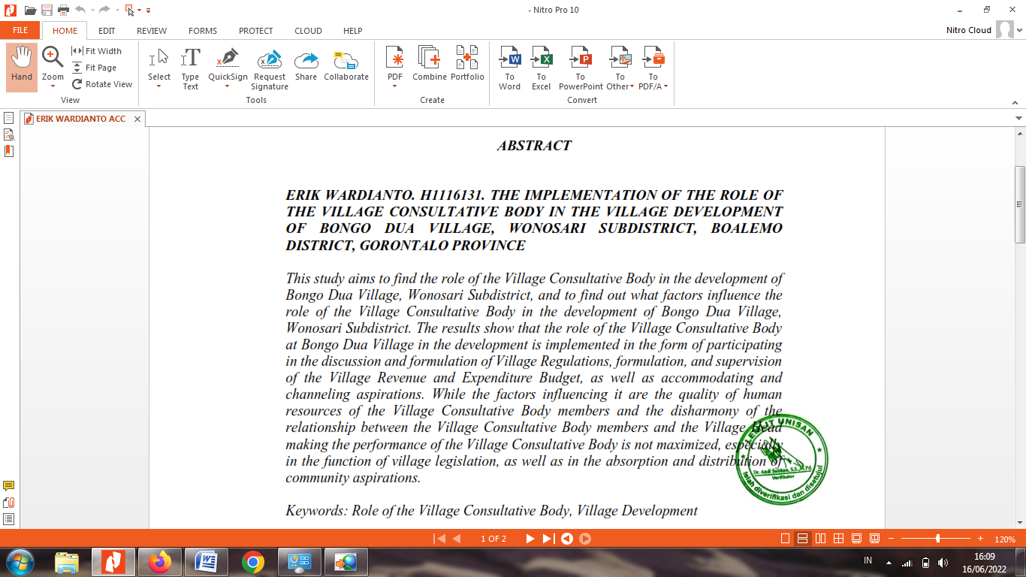

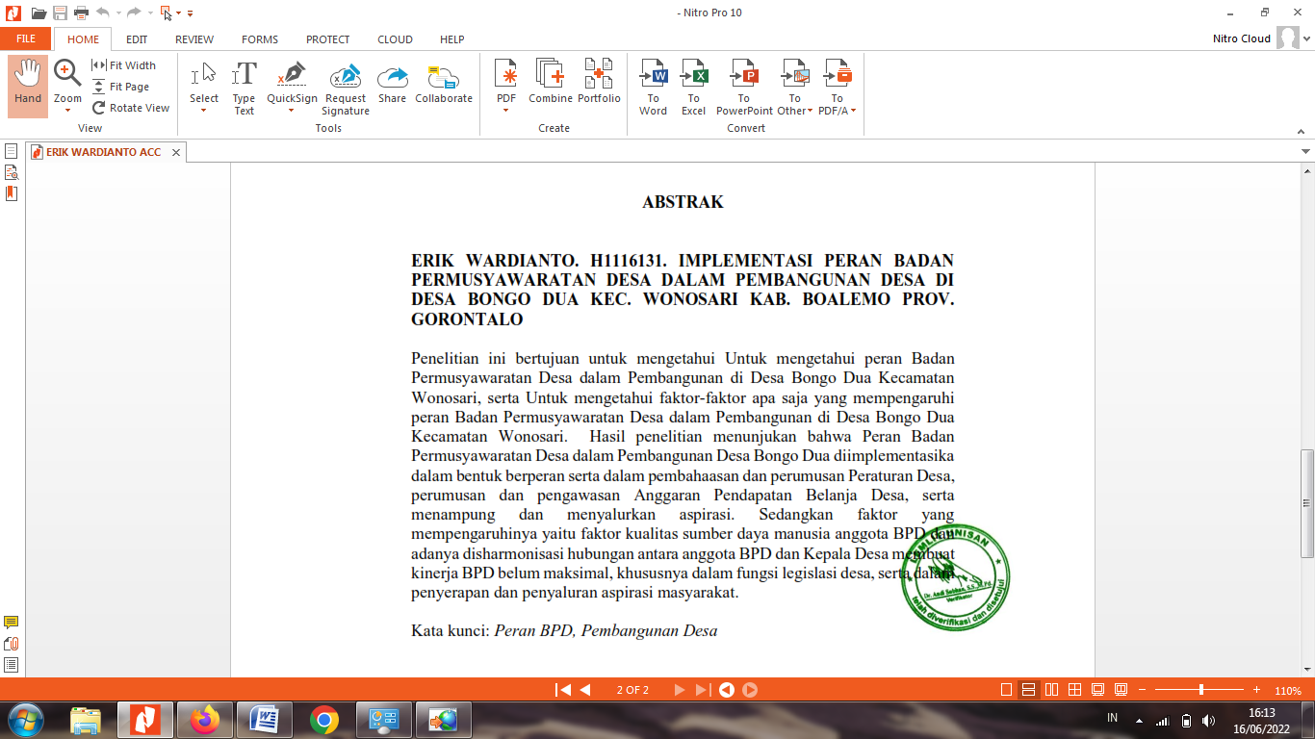

DAFTAR ISI
Hal
SAMPUL JUDUL i
LEMBAR PENGESAHAN PEMBIMBING ii
PERNYATAAN iii
KATA PENGANTAR iv
ABSTRAK vi
ABSTRACT vii
DAFTAR ISI viii
BAB I PENDAHULUAN 1
  - Latar Belakang Masalah 1
  - Rumusan Masalah 7
  - Tujuan dan Manfaat Penelitian 7
  - Manfaat Penelitian 7
BAB II TINJAUAN PUSTAKA 9
  - Tinjauan Umum Pemerintahan Desa 9
    - Pengertian Desa 9
    - Kedudukan Desa 11
  - Pemerintahan Desa Menurut UU Desa 14
  - Kewenangan Desa 16
  - Tinjauan Umum Peraturann Desa 18
  - Perencanaan Pembangunan Desa 19
  - Tugas dan Kewenangan BPD 21
  - Kerangka Pikir 25
  - Definisi Operasioanal 26

BAB III METODE PENELITIAN 27
  - Jenis Penelitian 27
  - Objek Penelitian 27
  - Lokasi dan Waktu Penlitian 27
  - Jenis dan Sumber Data 28
  - Populasi dan sampel 29
  - Tekhnik Pengumpulan Data 30
ix
  - Tekhnik Analisis Data 31

BAB IVHASIL PENELITIAN DAN PEMBAHASAN 33
  - Gambaran Umum Desa Bongo Dua 33
  - Hasil Penelitian dan Pembahasan
    - Peran Badan Permusyawaratan Desa dalam Pembangunan Desa Bongo Dua Kecamatan Wonosari 35
    - Faktoryang mempengaruhi Peran Badan Permusyawaratan (BPD) dalam Pembangunan Desa Bongo Dua Kecamatan Wonosari 46
BAB V PENUTUP 52
5.1 Kesimpulan 52
5.2 Saran 53
DAFTAR PUSTAKA 54

BAB I
PENDAHULUAN
  - Latar Belakang Masalah
Pembangunan nasional terus dilakukan oleh pemerintah pusat sampai pemerintah daerah.Hal sesuai dengan amanat Undang-Undang Dasar (UUD) aliena ke-4.Pembangunan nasional dilakukan pada berbagai aspek kehidupan berbangsa dan bernegara.Esensi dari pemabangunan nasional yaitu pembangunan masyarakat Indonesia tanpa terkecuali.Orientasi pembangunan nasional pada kesejahteraan dan keadilan untuk mewujudkan kemakmuran, serta memperkuat ketahanan nasional bangsa Indonesia.
Berbagai upaya yang telah dilakukan oleh pemerintah dalam upaya pemerataan pembangunan hingga sampai pada wilayah pelosok, namun terkadang sering dijumapai berbagai faktor-faktor penghambatan.Fakto-faktor tersebut misalkan Sumber Daya Manusia (SDM), Sumber Daya Alam (SDA) serta faktor-faktor alam lainnya.Pembanguna juga dilaksanakan dengan tujuan mewujudkan masyarakat yang demokratis serta berkeadilan social yang tinggi sehingga kesejahteraan bukan hanya milik mereka yang memliki perekonomian serba berkecukupan, tetapi dirasakan oleh suluruh lapisan masyarakat.
1
Secara tidak langsung, cita-cita kita dalam berbangsa-bangsa dan bernegara yakni mewujudkan masyarakat adil dan makmur.Sehingganya dalam upaya mewujudkan cita-cita ini tentunya diperlukan pembangunan sebagai manifestasi dari UUD 1945 sebagai bentuk kehadiran negara terhadap rakyatnya, dan dapat dirasakan oleh masyarakat umum.
Pembangunan yang baik diperlukan perencanaan dan persiapan yang matang agar pemabangunan yang dilakukan efektif dan efisien.Pembangunan dalam hal ini diartikan sebagai upaya yang dilakukan oleh pemerintah dengan bentuk terencana, sistematis dan terukur dalam perubahan untuk mensejahterakan rakyatnya.Pemabangunan ini sebagaimana yang telah dikatakan sebelumnya, bahwa pelaksana dalam pembangunan yakni pemerintah pusat dan daerah.
Pemerintah daerah terdiri atas pemerintah daerah kabupaten dan pemerintah daerah provinsi.Pemerintah daerah kabupaten secara hieararki terdiri atas wilayah kecamatan dan desa, yang menjadi satu integral dalam satu otonomi kabupaten.Desa yang kemudian merupakan bagian pertama dalam lembaga pemerintahan yang didasari atas kesamaan asal usul atau adat.Hal ini kemudian diatur dalam Undang-Undang Nomor 6 Tahun 2014 tentang Desa.Pasal 1 ayat 1disebutkan Desa merupakan sekelompok masyarakat yang mendiami suatu wilaya tertetu dengan berwenang mengurus pemerintahannya sendiri serta seluruh kepentingan masyarakat setempat dengan memperoleh legitimasi dan legalitas dari Negara Kesatuan Republik Indonesia.
Desa sebagaimana yang telah diatur dalam konstitusi, memeliki pemerintahannya sendiri, yang disebut dengan Pemerintah Desa.Pemerintah Desa dalam hal ini yakni Kepala Desa dibantu dengan perangkat desa, serta Badan Permusyawaratan Desa (BPD).Secara instansi dan kelembagaan, Pemerintah Desa merupakan perpajangan tangan dari Pemerintan Pusat dan Pemerintah Daerah dalam bertanggung jawab pembangunan sesuai dengan konstitusi yang ada.Pemerintah Desa sepenuhnya bertanggung jawab dalam menjalakan roda pemerintaha secra demokrtais.Pemerintah Desa dengan dibantu oleh perangkat-perangkatnya serta BPD melakukan berbagai upaya dalam pembangunan berbagai sektor yang ada dalam desa.Pembangunan ini bertujuan untuk mensejahterakaan masyarakat desa sebagaimana yang diatur dalam Undang-Undang.
Berdasarkan regulasi yang telah ditetapkan Pemerintah Desa dalam ini Kepala Desa dan BPD bersinergi dan melibatkan berbagai lembaga kemasyarakatan Desa yang ada, guna merangsang pembangunan sesuai dengan yang dibutuhkan desa. Hal ini tertuang dalam Peraturan Pemerintah Nomor 43 Tahun 2014 tentang Desa, yang merupakan aturan pelaksana dari undang-undang desa itu sendiri, sebagaimana yang diatur dalam Pasal 116 ayat (1) yang menyatakan bahwa “dalam menyusun RPJM Desa dan RKP Desa, Pemerintah Desa wajib menyelenggarakan musyawarah perencanaan pembangunan Desa secara partisipatif. Dan ayat (2) menyebutkan bahwa Musyawarah perencanaan pembangunan Desa sebagaimana dimaksud pada ayat (1) diikuti oleh Badan Permusyawaratan Desa dan unsur masyarakat Desa”.
Berdasarkan uraian dari 43 Tahun 2014 tentang Desa, dalam hal perancangan pembangunan desa, selain yang telah telah ditentutkan bahwa Pemerintah Desa dalam hal ini Kepala Desa dibantu perangkatnya serta BPD, disebutkan juga pada ayat 3, wajib melibatkan lembaga kemasyarakatan dalam merancang pembangunan desa. Lembaga kemsayarakatan desa sebagaimana dimaksudkan yakni karang taruna, Lembaga Pemberdayaan Masyarakat (LPM), Rukun Warga (RW), Rukun Tetangga (RT) dan lain-lain.
Perencanaan merupakan bagian langkah awal dalam suatu pembangunan, baik pembangunan, dalam jangka pendek, menengah maupun dalam jangka panjang.Perencanaandilakukan karena efisiensi dan efektifitas pada suatu pembangunan ditentukan oleh perencanaan pembangunan yang matang, baik dalam program, maupun dalam membakukannya kedalam peraturan desa.Selain itu pula keterbatasan sumber daya dan sumber dana juga sangat berpengaruh signifikan terhadap suatu pembangunan yang akan dilakukan oleh Pemerintah Desa, tanpa terkecuali di Desa Bongo Dua itu sendiri.
Sebagaimana peran pokok dari BPD di desa Bongo Dua Kec. Wonosari, Kab. Boalemo, Prov. Gorontaloyang wajib mampu mengefektifkan pembangunan desa, sebagaimana BPD sebagai lembaga yang berfungsi dalam perumusan dan membahas bersama sesuai dengan kebutuhan pembangunan desa sebagai mitra kerja Kepala Desa dan perangkatnya berdasarkan prinsip-prinsip demokrasi, sehingga maksimal tidaknya pembangunan akan ditentunkan oleh kolaborasi kelembagaan dalam pemerintahan desa itu sendiri, tanpa terkecuali di desa bongo dua aitu sendiri.
Dalam Pemerintahan desa Bongo Dua, selain Kepala Desa beserta jajarannya, terdapat pula BPD sebagai badan legislasi dan juga merupakan wadah aspirasi masyarakat desa Bongo Dua, yang dalam pengamatan awal calon peneliti, peran BPD khsusunya belum terlihat dalam beberapa program pembangunan, hal ini dapat dilihat dari salah satu indikator pembangunann desa melalui pengusulan peraturan desa yang pada Tahun 2018 sampai 2019 dari total 6 pearturandaerah yang diusulkan sepenuhnya merupakan gagasan dan usulan dari kepala desa sebagai unsur eksekutif dalam pemerintahan desa, Bongo Dua, hal ini tentunya menarik bagi calon peneliti untuk mengkaji terkait dengan peran dari BPD Bongo Dua dalam penyusunan rencana pembangunan desa, baik dalam pengusulan program maupun tindak lanjut kebutuhan pembangunan masyarakat dasar memalui pembuatan regulasi desa guna mendorongpercepatan pembangunan di Desa Bongo Dua.
Berdasarkan fakta tersebut, hampir tidak mungkin apa yang dicita-citakan masyarakat desa melalui program pemerintahan desa saat ini yaitu desa Bongo Dua menuju Desasehat, mandiri dan produktif tidak akan tercapai jika antara Lembaga desa sebagai kesatuan, baik non pemerintahan maupun Lembaga pemerintahan itu sendiri hanya melaksnakan fungsinya secara parsial, baik dalam merancang Peraturan Desa, maupun dalam rangka pembangunan desa secara menyeluruh, terlebih jika pembangunan sepenuhnya dibebankan pada Kepala Desa, tanpa keterlibatan BPD Bongo Dua secara efektif.
Berdasarkan uraian dan fakta awal tersebut diatas penulis tertarik untuk mengkajinya dalam karya ilmiah dalam bentuk skripsi dengan judul: “Impelementasi Peran Badan Permusyawaratan Desa Dalam Pembangunan Desa, (Studi di Desa Bongo Dua Kec. Wonosari, Kab. Boalemo, Prov. Gorontalo)”

  - Rumusan Masalah
Berdasarkan uraian dari latar belakang penelitian ini, maka rumusan masalah dalam ususlan penelitian ini sebagai berikut.
- Bagaimana peran Badan Permusyawaratan Desa (BPD) dalam Pembangunan di Desa Bongo Dua Kecamatan Wonosari?
- Faktor-faktor apa saja yang mempengaruhi peran Badan Permusyawaratan Desa (BPD) dalam Pembangunan di Bongo Dua Kecamatan Wonosari?
  - Tujuan Penelitian
Uraian rumusan penelitian diatas menunjukan bahwa tujuan usulan penelitian ini yaitu.
- Untuk mengetahui peran Badan Permusyawaratan Desa dalam Pembangunan di Desa Bongo Dua Kecamatan Wonosari.
- Untuk mengetahui faktor-faktor apa saja yang mempengaruhi peran Badan Permusyawaratan Desa dalam Pembangunan di Desa Bongo Dua Kecamatan Wonosari.
  - Manfaat Penelitian
    - Manfaat teoritis
Penelitian ini diharapkan dapat memperkaya wawasan keilmuan penulis dan pembaca tentang peran-peran Badan Permusyawaratan Desa (BPD) sebagai mitra kerja Pemerintah Desa, khususnya Desa Bongo Dua, Kec.Wonosari sesuai dengan konstitusi yang ada.
    - Manfaat praktis
Penelitian diharapkan dapat memberikan informasi terkait dengan peran-peran BPD, khsususnya bagi Kepala Desa dan BPD yang berada di Desa Bongo Dua, Kec.Wonosari. Selain itu pula Penelitian dapat dijadikan sebagai salah satu literature dalam penelitian-penelitian lanjutan

BAB II
TINJAUAN PUSTAKA
  - Tinjauan Umum Tentang Desa
    - Pengertian Desa
Secara etimologi kata desa berasal dari bahasa sansekerta, deca yang berarti tanah air, tanah asal, atau tanah kelahiran.Dari perspektif geografis, desa atau village yang diartikan sebagai “a groups of houses or shops in a country area, smaller than and town “.Desa adalah kesatuan masyarakat hukum yang memiliki kewewenangan untuk mengurus rumah tangganya berdasarkan hak asal-usul dan adat istiadat yang diakui dalam Pemerintahan Nasiona dan berada di Daerah Kabupaten.
Desa sebagai salah satu jenis persekutuan hukum teritorial, persekutuan hukum teritorial adalah kelompok dimana anggota-anggotanya merasa terikat satu dengan yang lainnya karena merasa dilahirkan dan menjalani kehidupan di tempat atau wilayah yang sama Terbentuknya masyarakat hukum yang disebabkan oleh adanya rasa keterikatan orang-orang pada suatu daerah tertentu sehingga membentuk suatu masyarakat hukum. Masyarakat hukum demikian memiliki tiga bentuk yaitu:
- Masyarakat Dusun (de Dorpsgemeenschap), masyarakat dusun diartikan sebagai himpunan orang-orang pada satu daerah kecil yang biasanya meliputi perkampungan (kedukuhan) yang berdiri dengan seluruh pemuka masyarakat serta pusat kedudukanya berada di daerah tersebut.
9
- Masyarakat Wilayah (de Streekgemenschap), masyarakat wilayah merupakan pengembangan dari beberapa dusun yang membentuk suatu masyarakat hukum yang lebih besar.
- Federasi atau Gabungan Dusun-dusun (de Dorpenbond), beberapa masyarakat dusun yang saling berdampingan (bertetangga) membentuk suatu persekutuan untuk mengatur dan mengurus kepentingan secara bersama-sama seperti membuat saluran air dan lembaga peradilan bersama, berarti telah membentuk suatu gabungan dusun.
Dilihat dari sejarahnya, desa sudah dikenal sejak jaman kerajaankerajaan Nusantara sebelum kedatangan Belanda.Desa adalah wilayahwilayah yang mandiri dibawah taklukan kerajaan pusat.Dalam praktik penyelenggaraan pemerintahan, kerajaan pusat hanya menuntut loyalitas desa.Sedangkan bagaimana pemerintahan menyelenggarakan pemerintahanya, kerajaan pusat tidak mengatur melainkan menyerahkannya kepada desa yang bersangkutan untuk mengatur dan mengurusnya sesuai dengan adat istiadat dan tata caranya sendiri.Istilah adat artinya “kebiasaan”. Adat atau kebiasaan merupakan, tingkah laku seseoarang yang terus-menerus dilakukan dengan cara tertentu dan diikuti oleh masyarakat luar dalam waktu yang lama. Desa adalah suatu kesatuan masyarakat hukum yang mempunyai susunan asli berdasarkan hak asal-usul yang bersifat istimewa dan dilandasi pemikiran otonomi asli, demokratisasi, partisipasi, dan pemberdayaan masyarakat.Desa merupakan suatu kesatuan hukum, dimana bertempat tinggal suatu masyarakat yang berkuasa mengadakan pemerintahan sendiri. Selanjutnya, Soenardjomenyatakan bahwa desa adalah suatu kesatuan masyarakat berdasarkan adat dan hukum adat yang menetap dalam suatu wilayah yang tertentu batas-batasnya, memiliki ikatan lahir dan batin yang sangat kuat, baik karena keturunan maupun karena samasama memiliki kepentingan politik, ekonomi, social dan keamanan serta memiliki susunan pengurus yang dipilih bersama, memiliki kekayaan dalam jumlah tertentu dan berhak menyelenggarakan urusan rumah tangga sendiri.
    - Kedudukan Desa
Pemerintahan Desa di masa orde baru diatur melalui Undang-undang Nomor 5 Tahun 1979 tentang Pemerintahan Desa. Undang-undang ini bertujuan untuk menyeragamkan nama, bentuk, susunan dan kedudukan Pemerintahan Desa. Istilah Desa dalam Pasal 1 huruf (a) Undang-undang Nomor 5 Tahun 1979 tentang Pemerintahan Desa dimaknai sebagai suatu wilayah yang ditempati oleh sejumlah penduduk sebagai kesatuan masyarakat hukum yang mempunyai organisasi.
Pemerintahan terendah langsung di bawah Camat dan berhak menyelenggarakan rumah tangganya sendiri dalam ikatan Negara kesatuan Republik Indonesia.Desa dibentuk dengan memperhatikan syarat-syarat luas wilayah, jumlah penduduk dan syarat-syarat lainnya.Terkait dengan kedudukannya sebagai pemerintahan terendah di bawah kekuasaan pemerintahan kecamatan, maka keberlangsungan penyelenggaraan pemerintahan dan pembangunan berdasarkan persetujuan dari kecamatan. Pada masa reformasi Pemerintahan Desa diatur dalam Undang-undang Nomor 22 Tahun 1999 yang diperbarui menjadi Undang-undang Nomor 32 Tahun 2004 tentang Pemerintahan Daerah.
Undang-undang ini berusaha mengembalikan konsep dan bentuk Desa seperti asal-usulnya yang secara historis belum mendapat pengakuan dalam Undang-undang Nomor 5 Tahun 1979. Pasal 1 angka (1) Undang-undang Nomor 6 Tahun 2014 Tentang Desa disebutkan pengertian Desa (www.menpan.go.id), pengertian Desa dalam Undang- undang Nomor 6 Tahun 2014 yaitu; Desa dan desa adat atau yang disebut dengan nama lain, selanjutnya disebut Desa, adalah kesatuan masyarakat hukum yang memiliki batas wilayah yang berwenang untuk mengatur dan mengurus urusan pemerintahan, kepentingan masyarakat setempat berdasarkan prakarsa masyarakat, hak asal usul, dan/atau hak tradisional yang diakui dan dihormati dalam sistem pemerintahan Negara Kesatuan Republik Indonesia.
Desa merupakan sebuah pemerintah terdepan yang berhadapan langsung dengan masyarakat dan menjalankan fungsi pemerintah secara riil dilapangan. Dalam Undang-undang Nomor 23Tahun 2014 tentang Perubahan atas Undang-undang Nomor 32 Tahun 2004 Tentang Pemerintahan Daerah disebutkan bahwa Desa atau yang disebut dengan nama lain selanjutnya disebut Desa adalah kesatuan masyarakat hukum yang memiliki batas-batas wilayah yang berwenang untuk mengatur dan mengurus kepentingan masyarakat setempat berdasarkan asal-usul dan adat istiadat setempat yang diakui dan dihormati dalam sistem Pemerintahan Negara Kesatuan Republik Indonesia.
Selanjutnya, Undang-undang Nomor 23Tahun 2014 tentang Perubahan atas Undang-undang Nomor 32 Tahun 2004 Tentang Pemerintahan Daerah mengakui adanya otonomi yang dimiliki oleh desa dan kepada desa dapat diberikan penugasan ataupun pendelegasian dari pemerintah ataupun pemerintah daerah untuk melaksanakan urusan pemerintah tertentu. Pasal 200 Undang-undang Nomor 23 Tahun 2014, dalam pemerintahan daerah kabupaten atau kota dibentuk pemerintahan desa yang terdiri dari pemerintah desa dan badan permusyawaratan desa. Desa di kabupaten atau kota secara bertahap dapat diubah atau disesuaikan statusnya menjadi kelurahan sesuai usul dan prakarsa pemerintah desa bersama badan permusyawaratan desa yang ditetapkan dengan peraturan daerah. Dalam hal desa berubah statusnya menjadi kelurahan, kekayaannya menjadi kekayaan daerah dan dikelola oleh kelurahan yang bersangkutan.
Pasal 202 Undang-undang Nomor 23 Tahun 2014 , pemerintahan desa terdiri atas kepala desa dan perangkat desa. Perangkat desa terdiri dari sekretaris desa dan perangkat desa lainya. Urusan yang menjadi kewenangan desa mencakup:
- Urusan pemerintah yang sudah ada berdasarkan hak asal- usul desa;
- Urusan pemerintahan yang menjadi kewenangan kabupaten atau kota yang diserahkan pengaturanya kepada desa;
- Tugas pembantuan dari pemerintah, pemerintah provinsi dan atau pemerintah kabupaten atau kota;
- Urusan pemerintah lainya yang oleh peraturan perundangundangan diserahkan kepada desa.
Kedudukan Desa tercermin dalam Pasal 2 dan Pasal 5 Undang-undang Nomor 6 Tahun 2014 yaitu sebagai berikut: “Penyelenggaraan Pemerintahan Desa, pelaksanaan Pembangunan Desa, pembinaan kemasyarakatan Desa, dan pemberdayaan masyarakat Desa berdasarkan Pancasila, Undang-undang Dasar Negara Republik Indonesia Tahun 1945, Negara Kesatuan Republik Indonesia, dan Bhinneka Tunggal Ika”. Dalam Pasal 5 Undang-undang Nomor 6 Tahun 2014 dinyatakan bahwa Desa berkedudukan di wilayah Kabupaten/Kota.
  - Pemerintahan Desa Menurut Undang-Undang Desa
Pemerintah Desa esensinya merupakan perpanjangan dari Pemerintah pusat.Hal ini kemudian membutuhkan regulasi tertentu, agar optimalisasi dari kinerja pemerintahan dapat dicapai.Indonesia sejak dulu menggunakan peraturan desa yang dibuat oleh penjajah Belanda sejak saat 1906 sampai 1 Desember 1979.Sesungguhnya sejak tahun 1965 tentang Desapraja yang telah menggantikan perundang-undangan yang dibuat oleh Belanda disebut dengan Inlandsche Germentee Ordonantie (IGO) dan Inlandsche Germentee OrdonantieBuitengewesten (IGOB).namun dengan adanya Undang-Undang Nomor 5 Tahun 1979 yang menyatakan tidak berlaku lagi dan Peraturan Pemerintah Pengganti Undang-Undang Nomor 19 Tahun 1965 secara [arkits dilapangan tidak diberlakukan lagi. Secara yuridis, Undang-Undang tersebut masih berlaku sampai adanya Undang-Undang yang mengatur tentang Pemerintah Desa.
Secara keseluruhan, di negara Kesatuan Republik Indonesia, belum ada peraturan tentang pemerintahan desa yang dijadikan sebagai acuan dalam pemerintaha, sampai dikeluarkannya Undang-Undang Nomor 5 Tahun 1979 tersbut. Misalkan sebelum adanya Undang-Undang tentang pemerintahan desa, diatur dengan aturan yang dikeluarkan oleh penjajah Belanda.Setelah kemerdekaaan maka, seluruh peraturan yang dalam pelaksanaannya harus mengacu pada Pancasila dan Undang-Undang Dasar 1945 (UUD 1945).
Sehingganya dasar hukum yang digunakan dalam pemerintah desa yakni subsistem dengan pemerintahan pusat, sebagaiman berikut ini.
- Pasal 18 UUD 1945
- Undang-Undang Nomor 5 Tahun 1974
Desa menurut Undang-Undang Nomor 6 Tahun 2014 tentang Desa, menyatakan bahwa:
Desa adalah desa dan desa adat, atau yang disebut dengan nama lain, selanjutnya disebut dengan desa adalah kesatuan masyarakat hukum yang memiliki batas wilayah yang berwenang untuk mengatur dan mengurus batas pemerintahan, kepentingan masyarakat setempat berdasarkan prakasra masyarakat setempat, hak asal usul dan/atau hak tradisional yang diakui dan dihormati dalam sistem Pemerintahan Negara Kesatuan Republik Indonesia.

Sehingganya berdasarkan deskripsi tentang desa menurut UU Nomor 6 Tahun 2014, jealaslah bahwa desa batasan wilayah tertentu yang diatur dalam konstitusi serta berhak untuk mengelola pemerintahannya sendiri sesuai dengan regulasi yang ada. Konstalasi Pemerintahan Desa, dipimpin oleh Kepala Desa dengan dibantu oleh Sekretaris Desa serta jajaran lainnyadengan tujuan melayani seluruh kepentingan bersama.
Desa sebagai batasan wilayah tertentu, tentunya diatur dengan regulasi pula dalam penyelenggaraan pemerintahannya masing-masing.Bahkan secara umum desa sebagai bagian integral dari Daerah, terbagi atas Daerah Tingkat I dan Daerah Tingkat II berdasarkan Undang-Undang Nomor 5 Tahun 1974.Selain dari pada itu terdapat pula wilayah kerja yang berimplikasi dengan Daerah.Wilayah-wilayah ini tersusun secara vertikal dimana sebagai wilayah kerja Pemerintah Umum di daerah dalam menyelenggarakan pemerintahannya masing-masing.Efektivitas dalam pengendalian penyelenggaraan pemerintahan lebih substansial dari adanya wilayah-wilayah yang tersusun vertical.
Penyelenggaraan pemerintahan desa, berdasarkan asas-asas yang fundamental dalam mengelola suatu wilayah batas hukum.Asas-asas sebagaimana dimaksud adalah sebagai berikut.
- Asas umum
- Desentralisasi
- Dekosentrasi
- Tugas pembantuan
Selain dari pada itu, berdasarkan Undang-Undang Nomor 6 Tahun 2014 tentang desa, menyebutkan bahwa penyelenggaraan pemerintahan desa diselenggarakan oleh Pemerintah Desa berdasarkan asas sebagai berikut.
- Kepastian hukum
- Tertib penyelenggaraan pemerintahan
- Tertib kepentingan umum
- Keterbukaan
- Proporsionalitas
- Profesionalitas
- Akuntabilitas
- Efektivitas dan efisiensi
- Kearifan lokal
- Keberagaman, dan
- Partisipatif.

  - Kewenangan desa
Kewenangan Desa berarti bagian-bagian terpenting yang menjadi wilayah kerja masing-masing otonomi desa. Kewenangan Desa diatur dalam Undang-Undang Nomor 6 Tahun 2014 tentang Desa, pada pasal 18 menegaskan bahwa kewenangan desa dalam hal ini merupakan bagian-bagian dari menjalankan roda Pemerintahan Desa, pembangunan, pemberdayaan masyrakat desa atas upaya kordinasi antara Pemerintah Desa bersama masyarakat setempat. Lebih lanjut pada pasal 19 (UU 6/2014) sebagai berikut.
Kewenangan Desa meliputi:
- Kewenangan berdasarkan hak asal usul;
- Kewenagna local berskala desa;
- Kewenangan yang ditugaskan Pemerintah, Pemerintah Daerah Provinsi, atau Pemerintah Daerah Kabupaten/Kota, dan
- Kewenangan lain yang ditugaskanoleh Pemerintah, atau Pemerintah Daerah Kabupaten/Kota sesuai dengan ketentuan perundang-undangan.
Sehingganya berdasarkan kewenangan Desa tersebut, menjadi perhatian bagi Pemerintah Desa dan jajaran kemitraan yang ada dilingkungan masyrakata, dalam upaya menyelenggarakan pemerintahannya menjadi lebih baik.
  - Tinjauan Umum Peraturan Desa
Peraturan desa merupakan seperangkat aturan yang dibuat oleh Pemerintah Desa dalam hal ini Kepala Desa bersama BPD, sebagai bentuk upaya pelayan kepada masyarakat setempat.Sesuai dengan asas-asas penyelenggaraan pemerintahan dalam hal ini asas desentralisasi dan otonomi daerah, dimana desa diberi kewenangan untuk mengorganisir seluruh kepentingannya sendiri berdasarkan batas wilayah konstitusi.
Selain itu pula, dalam rangka pengorganisiran seluruh kepentingan masyrakat dalam hal ini bagian pengaturan atau peraturan desa, dibantu oleh BPD sebagai mantra kerja Kepala Desa.Penyusunan atau perancangan peraturan desa atau peraturan perundang-undangan, terdapat beberapa teknik dan asas-asas yang menjadi bahan perhatian buat Pemerintah Desa sebagai penyelenggara.Undang-Undang Nomor 5 tahun 2011 tentang pembentukan peraturan perundang-undanga, menyebutkan bahwa dalam membetuk peraturan perundang-undangan harus berdasarkan asas sebagai berikut.
- Kejelasan tujuan
- Kelembagaan atau organ pembentuk yang tepat
- Kesesuaian antara jenis dan materi muatan
- Dapat dilaksanakan
- Kedayagunaan dan kehasilgunaan
- Kejelasan rumusan
- Keterbukaan
  - Perencanaan Pembangunan Desa
Setiap pembangunan tentunya memiliki tujuan tertentu, baik tertulis maupun tidak.Hal ini sebagaimana yang terdapat pada pembangunan desa itu sendiri sebagai wilayah hukum. Pembangunan desa sebagaimana tertuang dalam Undang-Undang Nomor 16 Tahun 2014 tentang desa pasal 78 ayat 1 menyatakan bahwa sebagai berikut.
Pembangunan Desa bertujuan meningkatkan kesejahteraan masyarakat Desa dan kualitas hidup manusia serta penanggulangan kemiskinan melalui pemenuhan kebutuhan dasar, pembangunan sarana dan prasarana Desa, pengembangan potensi ekonomi lokal, serta pemanfaatan sumber daya alam dan lingkungan secara berkelanjutan.

Ayat 2 menyebutkan tahapan-tahapan dalam pembangunan desa terdapat 3 tahapan yakni tahapan perencanaan, tahapan pelasanaan dan tahapan pengawasan.
Pembangunan desa sebagaimana pada pasal 78 ayat 2 (UU.No 16/2014) menjelaskan bahwa pada tahapan pertama yang perlu disiapkan oleh Pemerintah Desa yaitu tahapan perencanaan. Perencanaan merupakan upaya mendiskripsikan langlah-langkah selanjutnya yang akan dikerjakan, sehingganya perencanaan dapat diartikan sebagai suatu bentuk abstarksi langkah-langkah selanjutnya yang akan dikerjakan.
Perencanaan pembangunan oleh Pemerintah Desa dalam hal ini Kepala Desa bermitra bersama BPD dalam hal perencaan pembangunan desa. Esensinya pembangunan desa berarti proses menuju kearah yang lebih baik. Sehingganya Kepala Desa bersama lembaga-lembaga yang ada dalam suatu desa terutama BPD berupya merumuskan percenaan yang lebih efektif dan efisien bagi masyarakat setempat.
Landasan dalam melakukan perencanaan berdasarkan indicator yang ditetapkan dalam UU No.6 Tahun 2014.Pasal 80 ayat 4 poin a samapai e sebagai berikut.
- Peningkatan kualitas dan akses terhadap pelayan dasar.
- Pembangunan dan pemeliharaan infrasturktur dan lingkungan berdasarkan kempauan teknis dan sumber daya lokal yang tersedia.
- Pengembangan ekonomi pertanian berskala produktif
- Pengembangan dan pemanfaatan teknologi tepat guna untuk kemajuan ekonomi, dan
- Peningkatan kualitas ketertiban dan ketentraman masyarakat desa dan berdasarkan kebutuhan masyarakat desa.

Sehingganya dalam menyusun rencana pembanguna, efektivitas dan efisiensi dari pemabangunan yang akan dilakukan disesuaikan dengan kebutuhan yang ada serta kehadiran dari BPD dan lemabaga-lembaga lain yang ada dalam masyarakat.
  - Tugas Kewenangan BPD
Badan Permusyawaratan Desa (BPD) merupakan salah satu mitra kerja Kepala Desa dan merupakan bagian integral dari Pemerintah Desa. Sejak awal BPD telah mengalami 3 kali perubahan nama. Pertama diberi nama lembaga berdasarkan UU No. 5 Tahun 1979 tentang Pemerintahan Desa sebagai Lembaga Musyawara Desa (LMD). Perubahan kedua terjadi saat pemberlakuan Undang-Undang Otonomi Daerah (UU No. 22 Tahun 1999) nama lembaga BPD menjadi Badan Perwakilan Desa. Perubahan yang ketiga digunakan sampai sekarang yakni, UU No. 32 Tahun 2004 tentang Pemerintah Daerah, dari nama lembaga Badan Perwakilan Desa, menjadi Badan Permusyawaratan Desa (BPD) sampai sekarang.
Sehingganya tugas BPD berdasarkan Peraturan Menteri Dalam Negeri Republik Indonesia (PERMENDAGRI) Nomor 110 Tahun 2016 Tentang Badan Permusyawaratan Desa, Pasal 32 menyebutkan bahwa,
BPD mempunyai tugas:
- Menggali aspirasi masyarakat
- Menampung aspirasi masyarakat
- Mengelola aspirasi masyarakat
- Menyalurkan aspirasi masyarakat
- Menyelenggarakan musyawara BPD
- Menyelenggarakan musyawara desa
- Membentuk panitia pemelihan Kepala Desa
- Menyelnggarakan musyawara desa khusus untuk pemelihan Kepala Desa antar Waktu
- Membahas dan menyepakati rancanagan peraturan desa bersama Kepala Desa
- Melaksanakan pengawasan terhadap kinerja Kepala Desa
- Melakukan evaluasi laporan keterangan penyelenggaraan Pemerintah Desa
- Meciptakan hubungan kerja yang harmonis dengan Pemerintaha Desa dan Lembaga Desa Lainnya.
- Melaksanakan tugas lain yang diatur dalam ketentuan peraturan perundang-undangan
Berdasarkan uraian tugas dari BPD diatas menunjukan suatu keharusan yang dilakukan bagi BPD itu senidiri sebagai mitra Pemerintah Desa dalam hal ini Kepala Desa untuk pembangunan desa itu sendiri.Menurut Mamesahmemiliki beberapa tugas poko yaitu.
- Merumuskan peraturan-peraturan yang dirumuskan oleh desa
- Bersama-sama Kepala Desa membuat anggaran penerimaan dan pengeluaran keuangan desa
- Mengawasi eksekutif desa dalam melajankan roda pemerintahannya
Selain itu pula terdapat wewenang BPD pula dalam Permendagri No 110 Tahun 2016 tentang Badan Permusyawaratan Desa.Pasal 63 menegaskan bahwa wewenang BPD sebagai berikut.
BPD berwenang:
- Mengadakan pertemuan dengan masyarakat untuk mendapatkan aspirasi.
- Menyampaikan aspirasi masyarakat kepada Pemerintah Desa secara lisan dan tertulis.
- Mengajukan rancangan peraturan desa yang menjadi kewenangannya.
- Melaksanakan monitoring dan evaluasi kinerja Kepala Desa.
- Meminta keterangan penyelenggaraan pemerintahan desa kepada Pemerintah Desa
- Menyatakan pendapat atas penyelenggaraan pemerintahan desa, pembangunan desa, pembinaan kemasyarakatan desa, dan pemberdayaan masyarakat desa.
- Mengawal aspirasi masyarakat, menjaga kewibawaan dan kestablian penyelenggaraan pemerintahan desa serta mempelopori penyelenggaraan pemerintahan desa berdasarkan tata kelola yang baik.
- Menyusun peraturan tata tertib BPD
- Menyampaikan laporan hasil pengawasan yang bersifat insidentil kepada Bupati/Wali Kota melalui Camat.
- Menyusun dan menyampaikan rencana biaya operasional BPD secara tertulis kepada Kepala Desa untuk dialokasikan dalam rancanagan anggaran dan pendapatan belanja desa
- Mengelola biaya operasional BPD
- Mengusulkan pembentukan forum komunikasi antar kelembagaan desa kepada Kepala Desa, dan
- Melakukan kunjungan kepada masyarakat dalam rangak monitoring evaluasi penyelenggaraan Pemerintah Desa.

Berdasarkan uraian dari tugas dan kewenangan BPD, menunjukan koherensi keduanya serta mendiskripsikan bahwa BPD sebagai minta kerja Kepala Desa sebagai Pemerintah Desa guna membangun Desa, sebagaimana aman UUD 1945.

  - Kerangka Pikir
- Undang-Uundang No.6 tahun 2014 Tentangdesa
- Permendagri 110 tahun 2016 tentang Badan PermusyawaratanDesa
- PeraturanDaerah KabBoalemoNomor 10 Tahun 2017 TentangPerangkat Desa

Impelementasi Peran Badan PermusyawaratanDesaDalam
Pembangunan Desa

Faktor-faktorapasaja yang mempengaruhiperan Badan PermusyawaratanDesa (BPD) Bongo DuaKecamatanWonosari:
- FaktorKompetensiAnggota BPD
- Disharmonisasiantara BPD dan KepalaDesa

Peran Badan PermusyawaratanDesa (BPD) dalampenyusunanRencana Pembangunan Desa Bongo DuaKecamatanWonosari:
- Peran Badan PermusyawaratanDesadalamPerumusanPeraturanDesa
- Peran Badan PermusyawaratanDesadalamPenganggaranAnggaranPendapatanBelanjaDesa.
- Peran Badan PermusyawaratanDesa (BPD) dalammenampung dan menyalurkanaspirasi.

TERWUJUDNYA PERAN BPD DALAM PEMBANGUNAN DESA

  - Definisi Operasional
            - Pemerintah Desa atau yang disebut Pemdes adalah lembaga pemerintah yang yang memiliki tugas dan kewenangannya berdasarkan undang-undang desa untuk mengelola wilayah tingkat desa.
            - Badan Permusyawaratan Desa atau yang dikenal dengan singkatan (BPD) merupakan lembaga perwakilan masyarakat berdasarkan kewilayahaan yang ada di desa yang dibentuk secara demokrasi yang merupakan komponen dalam penyelenggaraan pemerintahan desa.
            - Aspirasi adalah keinginan masyarakat berdasarkan kebutuhan masyarakat yang disamapaiakn kepada pemerintahan desa dalam mendukung proses pembangunan desa.
            - Perencanaan Pembangunan Desa adalah proses tahapan kegiatan yang diselenggarakan oleh pemerintahan Desa, baik pemerintah desa, BPD dan unsur masyarakat secara partisipatif guna memaksimalkan sumber daya dalam rangka mencapai tujuan Pembangunan Desa.
            - Disharmonisasi adalah suatu keadaan yang biasanya mecerminkan suatu kondisi tidak terjalinnya hubungan yang baik anatara sesame penyelengara pemerintahan desa.

BAB III
METODE PENELITIAN
  - Jenis Penelitian
Jenis penelitian yang digunakan dalam penelitian ini yaitu penelitian deskriptif dengan menggunakan pendekatan kualitatif. Penelitian kualitatif yaitu penelitian dengan masalah yang ada lebih fleksibel dengan segala kemungkinan perubahan akan terjadi sebelum atau sesudah penelitian.Penelitian kualitatif juga mendiskripsikan objek penelitian, sehingga jenis penelitian yang digunakan dalam penelitian yakni penelitian deskriptif dengan menggunakan pendekatan kualitatif.
  - Objek Penelitian
Objek penelitian merupakan sesuatu yang akan dilakukan penelitian atau pengumpulan data. Bagian secara keseluruhan yang akan dilakukan proses penelitian oleh peneliti itu sendiri. Pemerintah Desa Bongo Dua Kec.Wonosari sebagai objek penelitian yang digunakan dalam penelitian ini.
  - Lokasi dan Waktu Penelitian
Penelitian ini akan dilaksanakan pada Desa Bongo Dua Kecamatan Wonosari, Kabupaten Boalemo, Provinsi Gorontalo.
26
  - Jenis dan Sumber Data
Berdasarkan jenis penelitian yang telah diuraiakan sebelumnya, maka jenis data yang digunakan dalam penelitian ini diklasifikasikan berdasarkan sumbernya, yaitu jenis data primer dan jenis data sekunder.Berikut ini uraian dari masing-masing jenis data dalam penelitian ini.
    - Jenis Data Primer
Data primer merupakan data utama atau data yang diperoleh langsung oleh peneliti pada sampel penelitian dilapanagan.Data primer merupakan data berdasarkan perolehannya secara langsung dilapangan atau sering pula disebut data lapangan.Data primer dalam penelitian ini yaitu informasi langsung dari BPD Desa Bongo Dua Kec, Wonosari, yang diperoleh melalui wawancara langsung peneliti.
    - Jenis Data Sekunder
Data sekunder merupakan data pendukung kelengkapan dari data primer.Data sekunder juga merupakan data yang perolehannya tidak secara langsung dilapangan, atau sering disebut sebagai data penunjang pada pada primer.Penelitian ini memperoleh data sekunder melalui studi dokumen, sepertu Peraturan Perundang-undangan terkait serta dokumen-dokumen lainya yang keabsahannya dapat dipertanggung jawabkan.

  - Populasi dan Sampel
    - Populasi
Populasi merupakan keseluruhan dari objek atau subjek yang akan diteliti dengan kesamaan karakteristik oleh seluruh-komposisinya. Sehingga dengan kata lain, populasi merupakan ekossistem secara keseluruhan yang akan dilakukan penelitian dalam hal ini pengumpulan data. Lebih lanjut ditegaskan oleh Yuyun & Basrinbahwa populasi merupakan bagian integral dari objek atau subjek yang akan diteliti, dengan memiliki ciri yaitu kuantitas dan karakteristik yang sebelumnya telah ditetapkan oleh peneliti. Sehingga populasi dalam skripsi ini yaitu:
- Seluruh Aparat Desa Bongo Dua Kecamatan Wonosari.
- Seluruh Anggota BPD Desa Bongo Dua Kecamatan Wonosari.
- Seluruh Masyarakat Desa Bongo Dua Kecamatan Wonosari
    - Sampel
Sampel merupakanbagian dari populasi yang akan dilakukan pengumpulan data atau penelitian. Sampe juga merupakan bagian secara kuantifikasi dan karakteristirk yang dimliki oleh populasi, dengan mengikuti prosedur tertentu dalam penentuannya. Dengan kata lain Sampe merupakan representasi dari populasi, sehingga suatu penelitian dapat dilanjutkan pada tahapan-tahapan selanjuntya.
Adapun sampel dalamSkripsi ini yaitu:
- 2Orang Aparat Desa Bongo Dua Kecamatan Wonosari.
- 2 Orang BPD Desa Bongo Dua Kecamatan Wonosari.
- 2 Orang Perwakilan Masyarakat Desa Bongo Dua Kecamatan Wonosari
  - Teknik Pengumpulan Data
Pengumpulan data merupakan langkah-langkah yang ditempuh oleh peneliti, untuk mengumpulkan data-data secara sistematis.Penelitian ini menggunakan observasi, wawancara dan dokumentasi sebagai langkah dalam mengumpulkan data dilapangan.Uraian masing-masing langkah sebagai berikut.
    - Observasi
Observasi merupakan langkah awal dalam penelitian untuk pengumpulan data. Obervasi dilakukan dengan cara mengamati seluruh rangakaian kegiatan yang ada pada sampel penelitian secara langsung. Instrument yang digunakan yakni peneliti sendiri sebagai instrument penelitian.
    - Wawancara
Setelah dilakukan pengamatan secara komprehensif, langkah kedua yaitu melakukan wawancara pada sampel penelitian guna mengumpulkan data primer dilapangan.Wawancara dilakukan bersama Kepala Desa dan BPD sebagai Pemerintah Desa pada Desa Bongo Dua Kec.Wonosari.
    - Dokumentasi
Dokumentasi dilakukan untuk mengumpulkan data-data atu informasi melalui studi pustaka atau kajian perundang-undangan yang memuat tentang peran BPD dalam merancang pembangunan desa.Dokumtasi merupakan salah satu jenis data sekunder yang diperoleh dari objek penelitian oleh peneliti.
  - Teknik Analisis Data
Analisis data yang digunakan dalam penelitian ini yaitu analisis deskriptif kualitatif.Analisis data dilakukan melalui tiga tahap, yaitu tahapan reduksi data, penyajian data dan penarikan kesimpulan berdasarkan rumusan masalah yang ada.Berikut uraian masing-masing langkah analisis data berikut.
- Reduksi data, tahapan ini merupakan tahapan awal dalam analisis data sebelum membuat inferensi. Reduksi data dilakukan dengan tujuan untuk menentukan hal-hal penting dari data yang telah diperoleh sebelumnya, sehingga menghasilkan suatu data yang bersifat otentik dan objektif berdasarkan masalah yang ditemukan dilapangan.
- Penyajian data, pada tahapan ini data disajikan dalam bentuk uraian atau lebih naratif untuk dapat mendiskripsikan data-data yang telah direduksi sebelumnya sehingga lebih koheren dan konsisten dengan masalah yang ada dilapangan.
- Penarikan kesimpulan, pada tahapan ini merupakan tahapan terakhir pada penelitian, yakni membuat suatu pola-pola berdasarkan data yang telah diperoleh oleh peneliti, sehingga tujuan dari penelitian ini dapat dicapai. Tahapan ini menunjukan proses perubahan data yang abstrak ke lebih konkret berdasarkan rumusan masalah dan tujuan penelitian.

BAB IV
HASIL PENELITIAN DAN PEMBAHASAN

  - Gambaran Umum Desa Bongo Dua
Desa Bongo dua merupakan, salah satu desa diantara 14 Desa se-Kecamatan Wonosari, Kabupaten Boalemo, Provinsi Gorontalo. Penamaan Desa Bongo Dua berasal dari kata “Bongo” yang dalam Bahasa lokal Gorontalo artinya dalah kelapa, yang memang sejarahnya, wilayah sekitaran desa banyak ditumbuhi pohon kelapa milik warga sekitar yang telah bermukim lama diwilayah tersebut.Desa Bongo Dua Kecamatan Wonosari ini sedniri secara geografis berada pada ketinggian 20 meter di atas permukaan laut. Jarak dari Pusat Pemerintahan Kabupaten yakni Tilamuta, kurang lebih 41 Km, dan dari Pusat Provinsi Gorontalo yakni Kota Gorontalo kurang lebih 99 Km. Berdasarkan registrasi kependudukan Desa Bongo Dua Kecamatan Wonosari sampai akhir tahun 2019 tercatat sebanyak 1.278 jiwa, terdiri dari 698 jiwa laki-laki dan 580 jiwa perempuan yang tersebar dalam 4 Dusun, yang terdiri atas beberapa suku dengan mayoritas penduduk pendatang melalui program trasnmigrasi yakni suku jawa.
Saat ini Desa Bongo Dua dipimpin oleh Pursan Lasale Sebagai Kepala Desa atau ayahanda dalam penyebutan masyarakat Gorontalo, yang terpilih saat pelaksanaan pemilihan serentak seKabupaten Boalemo pada tanggal 21 November 2018, dengan Ketua BPD bapak Kisman Malae yang terpilih memalui pemilihan sebelumnya pada tahun yang sama yakni tahun 2019. Terkait kondisi Luas wilayah Desa Bongo Dua, kurang lebih 1.000 Ha dimana 90% berupa daratan yang bertopografi datar, dan 10% daerah berbukit. 65% yang dimanfaatkan untuk wilayah persawaahan milik warga dan 35% dimanfaatkan oleh perusahaan dengan komoditas tanaman tebuh untuk menjadi bahan baku pabrik gula yang dikelola oleh perusahan bekerja sama dengan masyrakat desa dalam hal pemanfaatan lahan. Dengan umumnya Iklim tropis sebagaimna pada umumnya desa-desa lain di wilayah Indonesia mempunyai iklim kemarau dan penghujan, hal tersebut mempunyai pengaruh langsung terhadap pola tanam pada lahan pertanian yang ada di Desa Bongo Dua, Kecamatan Wonosari, Kabupaten Boalemo, Provinsi Gorontalo.
33
Pada aspek infrastuktur pendukung pelayanan pemerintah di di Desa Bongo Dua, terdapat beberapa fasilitas layanan, yakni polindes sebagai pelayanan Kesehatan, sekolah dasar Negeri dan Pendidikan usia dini, dan Sekolah Menengah Pertama Negeri sebagai pelayanan dibidang Pendidikan, rumah ibadah berupa masjid 1 buah dan 1 mushola yang dikelola oleh warga. Sedangkan dalam hal sarana dan prasarana lainya berupa kantor kepala desa, kantor BPD, Balai pertemuan serba guna dan dua buah Pos kamling yang dipakai untuk penjagaan kantibmas. Terkait penndanaan penyelenggaraan pemerintahan di Desa Bongo Dua, Kecamatan Wonosari, pada tahun Anggaran 2019 mendapat Kucuran Dana Desa sebesar Rp. 1.681.408.700.
  - Hasil Penelitian Dan Pembahasan
    - Peran Badan Permusyawaratan Desa dalam Pembangunan Desa Bongo Dua Kecamatan Wonosari.
Berikut ini hasil wawancara terkait tentang fungsi Badan Permusyawarata Desa (BPD) dalam pelaksanaan pembangunan desa di Desa Bongo Dua, Kecamatan Wonosari, adapun informasi tersebut mencakup hasil identifikasi masalah dalam penelitian terhadap pertanyaan yang diajukan.
- Peran Badan Permusyawaratan Desa dalam Perumusan Peraturan Desa
Fungsi Badan Permusyawaratan Desa (BPD) dalam menetapkan peraturan desa bersama dengan kepala desa merupakan salah satu fungsi yang wajib dijalankan sebagai bentuk terlaksananya penyelenggaraan pemerintahan di desa berdasarkan dengan kebutuhan dari desa setempat.Di dalam menetapkan peraturan desa tidak hanya kepala desa dan Badan Permusyawaratan Desa (BPD) saja yang berhak untuk merumuskannya dan menetapkan peraturan desaakan tetapi masyarakat juga mempunyai hak dalam peroses penyusunan, menetapkan sampai pengawasan jalannya peraturan desa tersebut.
Berikut hasil wawancara dengan Pursan Lasaleselaku Kepala DesaDesa Bongo Dua, Kecamatan Wonosari, Kabupaten Boalemo, Proovinsi Gorontalo mengungkapkan bahwa:
“dalammenetapkan peraturan baik berupa RKPDes maupun APBDesa Badan Permusyawaratan Desa dan kepala desa selalu berkoordinasi dengan baik, sehingga dalam merancang serta menetapkan peraturan desa harus sesuai dengan apa yang dibutuhkan oleh masayarakat desa dan tidak bertentangan kepada hukum yang sudahberlaku, meskipun selama ini lebih banyak Peraturan yang di gagas oleh saya selaku kepala desa, namun bagi say aitu tidak masalah”
Hal tersebut juga diperkuat dari hasil wawancara dengan Bapak Kisman Malae selaku ketua Badan Permusyawaratan Desa (BPD) sebagai berikut:
“Dalam hal peran kami tentunya kita sudah menjalankan tugas dan fungsi sebagaimana kewenangan berdasarkan uu dan perda kabupaten boalemao, dalam hal dasar pembangunan melalui penetapan peraturan desa telah kami jalankan dengan baik, bersama dengan pihak kepala desa, dan pihak desapun selalu berkoordinasi dengan baik dengan Badan Permusyawaratan Desa (BPD). Walaupun terkadang terdapat kesalah pahaman dalam menetapkan peraturan desa akan tetapi kita selalu menggunakan azas kekeluargaan agar bisa menyelesaikannya dengan semaksimalmungkin, memang sejauh ini lebih Banyak usulan dari pihak kepala desa langsung, terkhsusu mengenai peraturan des aitu sendiri.
Dari kedua hasil wawancara diatas peneliti melihat adanya persamaan dalam pendapat antara kepala desa dan ketua Badan Permusyawaratan Desa (BPD).Yaitu berupa adanya kordinasi dalam hal pembahasan, sampai dengan dalam tahapan menetapkan rancangan menjadi peraturan desa, sebagai acuan dalam rambu-rambu penyelengaraan pemerintahan desa, namun dalam hal pengusulan perdes masih di dominasi oleh kepala desa sendiri. Menurut Sekretaris Desa Bongo Dua dalam wawancara menjelaskan bahwa:
“aparat dalam hal ini pihak pemerintahan desa (pemdes) dan Badan Permusyawaratan Desa (BPD) adalah mitra dalam pemerintahan desa maka dari itu dalam merancang dan menetapkan peraturan desa dan APBDes itu selalu berkoordinasi dan berkerjasama dengan baik, tanpa memangdang itu usulan dari pihak kepala desa atau BPD, selagi memang itu untuk kepentingan masyarakt, maka akan ditindak lanjuti.
Dalam kesempatan yang berbeda, disampaikan pula dalam wawaancara Kisman Malaeselaku ketua Badan Permusyawaratan Desa di Desa Bongo Dua Kecamatan Wonosari, mengatakan bahwa:
“benar bahwa dalam pelaksanaan fungsi menetapkan peraturan desa RKP-Des, APBdes, Badan Permusyawaratan Desa(BPD) selalu berkoordinasi dan kerja sama, sehingga dalam membuat peraturan dan menetapkan peraturan desa atau ketentuan yang akan dijalankan didesa benar-benar sesuai dengan kondisimasyarakat”.
Temuan ini tentunya sejalan dengan ketentuan umum yang ada, bahwa kepala desa harus selalu bekerja sama dengan BPD dalam pembangunan desa mulai dari perencanaan, pengorganisasian, penggerakan, dan pengawasan agar supaya desanya lebih maju lagi. Faktor yang dapat mendukung pengawasan BPD adalah masyarakat, karena masyarakat merupakan faktor penentu keberhasilan BPD dalam melaksanakan pengawasan keuangan desa, khusunya pengelolaan dan pengalokasian dana desa di Desa Bongo Dua.
Sedangkan menurut Bapak Saini selaku Tokoh Masyarakat di Desa Bongo Dua mengatakan dalam wawancara bahwa:
“sebenarnya kepala desa dan Badan Permusyawaratan Desa (BPD) sudah menjalankan fungsinya dengan baik menurut kebiasaannya mereka selalu berkoordinasi dalam pembuatan peraturan desa, dan saya sebagai tokoh adat selalu di libatkan dalam perancangan sampai dengan penetapan peraturan desa itu, namun kamipun belum terlalu paham terkait siapa yg memiliki haka tau kewenangan dalam pengusulan program atau dalam hal ini peraturan desa, setau kami baik pemdes dan BPD punya hak, hanya memang kepala desa selalu yg kami dengar sebagai pengusul perdes itu sendiri.
Dari beberapa pernyataan diatas juga dibenarkan oleh Bapak Budiono selaku Tokoh Pemuda di Desa Bongo Dua, Kecamatan Wonosari, yang mengatakan bahwasannya;
“Badan Permusyawaratan Desa (BPD) dalam menjalankan fungsi menetapkan peraturan desa saya rasa sudah berjalan semaksimal mungkin karena setiap pembahasan tentang penetapan peraturan hampir tidak ada lagilah yang bingung-bingungkan, mereka selalu berkoordinasi terlebihdahulu sebelum pembahasan itu dibawak ke forum.”
Temuan ini menggambarakan bahwa penyelenggaraan Pemerintahan Desa oleh Badan Permusyawaratan Desa (BPD) dengan tugasnya sebagai pepanjangan tangan mmasyarakat Desa Bomgo Dua tidka hanya dilaksanakan berdasarkan ketentuan namun, tardisi atau budaya yang berkembang di desa bersangkutan, yang berfungsi sebagai lembaga pengaturan dan pengawasan penyelenggaraan pemerintahan desa, seperti dalam pembuatan dan pelaksanaan Peraturan Desa (Perdes), Anggaran Pendapatan dan Belanja Desa (APBDes), dan keputusan Kepala Desa, mekspiun bukan sepenuh ya usulan dari masyarakat melalui BPD.
Fungsi Badan Permusyawaratan Desa (BPD) dalam membahas rancangan dan menetapkan peraturan desa bersama kepala desa merupakan suatu perintah yang amanatkan dalam Undang-Undang Nomor 6 Tahun 2014 Tentang Desa.Penyusunan peraturan desa merupakan penjabaran atas berbagai kewenangan yang dimiliki desa yang berdasarkan kepada kebutuhan dan kondisi dari desa setempat, serta mengacu pada peraturan perundang-undangan yang lebihtinggi.
Sebagai sebuah produk hukum, peraturan desa tidak boleh bertentangan dengan peraturan yang lebih tinggi dan tidak boleh merugikankepentingan umum.Sebagaisebuahprodukpolitik,peraturandesadisusunsecarademokratis dan partisifatif, yakni proses penyusunannya melibatkan partisipasi masyarakat. Masyarakat mempunyai hak untuk mengusulkan atau memberi masukan kepada Badan Permusyawaratan Desa (BPD) maupun kepala desa dalam proses penyusunan peraturan desa.
Dalam menjalankan fungsi Badan Permusyawaratan Desa (BPD) sebagai badan legislasi didesa dan sebagai wadah aspirasi masyarakat diharapkan dapat berjalan dengan efektif.Artinya Badan Permusyawaratan Desa (BPD) harus mampu mengusulkan secara mandiri gagasan dari masyarakat ke pemerintah desa sebagaimana funggsi legislasi yang merupakan tugas utama BPD, dan tidak hanya berfokus pada sinergi dalam menyelenggarakan pembahasannya, melainkan sebagai pengsusul dalam pembentukan perdes.
Peraturan desa merupakan suatu kebijakan yang dibuat dan ditetapkan oleh kepala desa dan Badan Permusyawaratan Desa (BPD) yang bertujuan untuk memperlancar proses pemerintahan desa. Peraturan desa dibuat karena digunakan sebagai pedoman pemerintah desa dalam menjalankan proses pemerintahan desa dan pembangunan desa, agar tidak melenceng dari yang sudah ditetapkan. Untuk membuat peraturan desa, langkah utama yang harus dilakukan oleh kepala desa menyusun rancangan peraturan desa, dalam hal ini mengenai Anggaran Pendapatan dan Belanja Desa (APBDes).Kepala desa pertama-tama menyusun suatu draf yang berbentuk rancangan peraturan desa. Dalam setelah menyusun draf rancangan Anggaran Pendapatan dan Belanja Desa (APBDes) ini, Kepala desa selanjutnya melakukan rapat dengan pemerintah desa terlebih dahulu sebelum nantinya akan diajukan kepada ketua Badan Permusyawaratan Desa (BPD) Desa Bongo Dua, Kecamatan Wonosari, untuk mendapat persetujuan ataupun mendapat masukan atau kritikan mengenai draf yang sudah di buat tadi.
Berikut hasil wawancara dengan Kisman Malae selaku ketua Badan Permusyawaratan Desa di Desa Bongo Dua, menejlaskan tentang mekanisme penyusunan peraturan peraturan Desa melalui beberapa tahapaan, sebagaimana hasil wawancara sebagai berikut:
“Dalam merumuskan suatu peraturan desa BPD dan kepala desa selalu berazaskan forum kekelargaan untuk menyusun rincian-rincian rancangan praturan desa, dimana sebelum peraturan itu dibuat kami duduk terlebih dahulu dan memproritaskan berdasarkan kepentingan dari masyarakat desa, biasanya tingkat prioritas dapat kami amati dilapangan. Intinya dari semua tahap dalam mekanisme penyusunan peraturan desa dilaksanakan bersama-sama dengan kepala desa dan Badan Permusyawaratan Desa (BPD) di Desa Bongo Dua denganbaik.”
Badan Permusyawaratan Desa (BPD) dan kepala desa dalam membuat peraturan desa harus sesuai dengan prosedur yang telah ditentukan dalam Peraturan Menteri Dalam Negeri Nomor 111 Tahun 2014 tentang Pedoman Teknis Peraturan Desa dan Keputusan Kepala Desa, melalui tahap ini persiapan yang terdiri dari rerencana anda persiapan pembentukan peraturan,lalu tahap kedua yaitu proses yang meliputi perumusan pembahasan dan teknik penyusunan peraturan desa dan pengesahannya.
- Peran Badan Permusyawaratan Desa dalam Penganggaran Anggaran Pendapatan Belanja Desa.
Dalam hal penganggaran, sebagaiman di desa laian, selalu diawali tahapan perencanaan yang dimuat dalam peraturan, olehnya itu tahapan awal dalam pelaksanaan penganggaran ini yaitu pembentukan peraturan desa di Desa pada tahapan awal harus direncanakan dan dipersiapkan dengan baik agar tidak ada kesalahan dalam pembuatan peraturan desa. Dalam hal ini, sesuia temuan penulisa dalam hasil wawancara dengan Sekretaris Desa menrangkan bahwa:
“Pada tahap perencanaan dan persiapan penyusunan peraturan desa tentang Anggaran Pendapatan dan Belanja Desa (APBDes) kami melakukan terlebih dahulu yang namanya rapat koordinasi antara Badan BPD dan Pemerintah Desa yang dilaksanakan pada awal bulan januari pada tahaun berjalan, dalam rapat tersebuut kami mengagendakan penyusunan konsep pelaksanaan pembentukan peraturan desa, menyusun jadwal sosialisasi, jadwal penyusunan, materi yang akan dibahas, alokasi dana, penggunaan dasar hukum bagi peraturan tersebut kemudian pengesahannya, yang memang sebagian besar konsep itu disodorkan oleh kepala desa.
Atas pernyataan tersebut dan berdasarkan dari hasil observasi dilapangan serta wawancara dengan KepalaDesa dan ketuaBadanPermusyawaratanDesa(BPD),menyatakanbahwasannya dalam mempersiapkan dan perencanaan pembentukan peraturan desa ini perlunya melakukan koordinasi dahulu terhadap materi apa yang akan dibahas kepada masyarakat. Rapat sosialisasi tersebut nantinya Kepala desa dan skertaris desa akan menyampaikan poin-poin dalam bentuk Draf Rancangan Peraturan Desa tentang Anggaran Pendapatan dan Belanja Desa(APBDes).
Proses penyusunan peraturan desa yang utama yaitu perumusan, pembahasan, dan penyusunan peraturan desa. Dalam pembuatan rancangan peraturan desa ini, ide perumusan bukan hanya dari pemerintah desa saja tapi masyarakat juga boleh memberikan masukan atau usulan mengenai apa yang butuhkan oleh masyarakat desa. Sehingga nantinya pemerintah desa dapat mempertimbangkan usulan yang di berikan masyarakat desa mengenai isi dari peraturan desa agar sesuai dengan apa yang diinginkan masyarakat desa. Akan tetapi dari kebiasaanya di Desa Bongo Dua, peraturan desa selalu saja diajukan oleh pemerintah desa, sedangkan Badan Permusyawaratan Desa (BPD) hanya mengikuti proses perumusan hinggga sampai pada penetapannya.
Selanjutnya setelah peraturan desa mendapatkan persetujuan dan telah disahkan oleh kepala desa dan Badan Permusyawaratan Desa (BPD), Kepala desa menundangan dan mencatatnya dalam buku data registrasi peraturan desa sesuai dengan peraturan perundang-undanganyang berlaku.Peraturan desa yang telah diundangkan oleh pihak yang berwenang mempunyai maksud dan tujuan agar diketahui dan dapat dimengerti oleh masyarakat desa serta mempunyai kekuatan hukum. Kemudian peraturan desa yang telahdisahkan kepala desa dan kemudian di putusankan oleh Badan Permusyawaratan Desa (BPD) mengenai persetujuan rancangan peraturan desa maka proses selanjutnya adalahpenyebarluasan.
- Peran Badan Permusyawaratan Desa (BPD) dalam menampung dan menyalurkan aspirasi.
Fungsi menampung dan menyalurkan aspirasi masyarakat merupakan wewenang dari Badan Permusyawaratan Desa (BPD) sebagai wujud dari kedaulatan masyarakat desa dalam menampung, menyalurkan, dan mengarahkan setiapaspirasi dari masyarakat desa.Dari hasil penelitian yang dilakukan penulis dalam penelitian di Desa Bongo Dua menyatakan masih banyak aspirasi masyarakat yang belum tersalurkan contohnya masih kurang meratanya pembangunan infrstruktur jalan desa. Berikut hasil wawancara dengan Sekretaris desa di Desa Bongo Dua, Kecamatan Wonosari, yang mengatakan:
“Aaspirasi masyarakat desa yang disampaikan oleh kadus kepada Badan Permusyawaratan Desa (BPD).1.Masalah pembangunan infrstruktur, 2. Pemeliharaan Posyandu. 3.Irigasi air Pertaian, dan. 5. Masalah penyaluran bantuan, seperi raskin dan pupuk bersubsidi”
Berdasarkan dari hasil obsevasi penelitian di Desa Bongo Dua fungsi Badan Permusyawaratan Desa (BPD) dalam menampung dan menyalurkan aspirasi masyarakat belum berjalan secara efektif ditambah lagi dengan ketidak tahuan terhadap anggota BPD terhadap tugas dan fungsi serta ketidak selarasan pikiran antara kepala desa dan Badan Permusyawaratan Desa(BPD), karena memang, umunya hanya tamatan SMA, dari total lima anggota BPD.
Namun dalam kesempatan terpisah sebagaiman pernyataan diatas, oleh Kepala Desa Bongo Dua yang menyatakan bahwa:
“kepaldesa dan Badan Permusyawaratan Desa (BPD) sudah mempercarakannya kepada kepala dusun sebagai perpanjangan tangan dari pihak desa, sehingga masyarakat desa bisa dapat menyampaikan aspirasinya kepala dusun, dan akan disampaikan oleh kepala dusun kepada saya selaku kepal desa, jadi aspirasi itu tetap tersalurkan ke kepala desa, meskipun bukan melalui anggota badan permusyaratan desa atau BPD secara kelembagaan.
Berdasarkan hal tersebut oleh, penulis terlihat jelas dari bebrapa keterangan sebaggai bahan perimer penulis dalam melakukan penelitian bahwa, emmang terlihat bahwasannya fungsi Badan Permusyawaratan Desa (BPD) dalam menampung dan menyalurkan aspirasi masyarakat desa di Desa masih kurang aktif, karena kepala desalah melalui kepala dusun di 4 dusun yang ada di Desa Bongo Dua yang justru bertugas menampung aspirasi, yang mestinya ini merupakan tugas utama dari BPD itu sendiri. Sehingga dapat dikatakan bahwa penyalur aspirasi masyarakat desa Bongo Dua yang lebih banyak ke Kepala Desa, bisa jadi karena Badan Permusyawaratan Desa (BPD) belum efektif dalam hal menjalankkan fungsinya sebagai penyaambung dan penyalur aspirasi masyarakat di tingkat Pemerintah Desa.
    - Faktor-Faktor yang mempengaruhi Peran Badan Permusyawaratan (BPD) dalam Pembangunan Desa Bongo Dua Kecamatan Wonosari
Dalam menjalankan fungsi Badan Permusyawaratan Desa (BPD) di Bongo Dua Kecamatan Wonosari, Kabupaten Boalemo, Provinsi Gorontalo, Secara umum, telah berjalan sesuai denga apa yang diingankan oleh masyarakat itu sendiri, namun masih ada hal-hal tertentunya yang menjadi kendala sehingga sehingga pelaksanaan peranan BPD Desa Bongo Dua dalam Pembangunan di Desa Bongo dua Belum berjalan maksimal, oleh karena iitu perannya efektif, yang berdasarkan data dan informasi dalam penelitian penulis memang terdapat beberapa faktor, yang anatara lain sebagai berikut:
- FaktorKualiatas Sumber Daya Anggota BPD.
Latar belakang pendidikan dari anggota Badan Permusyawaratan Desa (BPD) di Desa Bongo Dua serta tingkat pemahaman mereka terhadap fungsi tugas mereka sebagai anggota Badan Permusyawaraatan Desa (BPD). Semakin tingginya tingkat pendidikan yang dimiliki anggota Badan Permusyawaratan Desa (BPD) maka tugas dan fungsi juga akanberjalan baik. Dari 7 Tujuh Orang anggota Badan Permusywaratan Desa (BPD) Desa Bongo Dua yang tamat perguruan tinggi hanya 1 (satu) orang, dan 6 (enam) orang tamatanSMA.
Pemahaman anggota Badan Permusyawaratan Desa (BPD) di Desa Bongo Dua untuk menjaalankan tugas dan fungsinya kurang berjalan maksimal, hal ini dapat dilihat dari kurang pekanya Badan Permusyawaratan Desa (BPD) terhadap masyarakat setempat akan pembangunan yang dibutuhan masyarakat desa, seprti usulan dan aspirasi masyarakat pada umumnya lebih disalurkann kepada Kepala-kepala dusun disetiap lingkungan untuk selanjutnya diteruksan pada kepala desa, padahal jika kita merujuk pada tugas pokok BPD adalah sebagai perpanjangan suara masyarakat desa kepada pemmerintah Desa dalam hal ini Kepala Desa, selain tentunya berfungsi dalam hal pengawasan dan pembahasan penganggaran. Dalam hal lain juga dapat dilihat bahwa pemhaman tugas dan fungsi mereka sebagaiman yang telah diatur dalam ketentuan perundang-undangan masih lemah. Olehnya itu salah satu tugas pokok BPD dalam hal pengusulan Ranjangn Perdes belum berjlan maksimall dibandingkan dengan usulan dari pidah kepala desa. Memang BPD aktif terliobat dalam pembahasan, hanya saja dari segi inisiatiif anggota BPD ataupun kelembagaan BPD masih kurang maksimal dalam hal pengusulan rancangan Peraturan Desa (Perdes) di Desa Bongo Dua.Sebagaimana hasil wawancara penulis dengan Bapak Kisman Malae selaku ketua Badan Permusyawaratan Desa (BPD) Desa Bongo Dua:
“tingkatpemahaman dan pengetahuan tentang tugas dan fungsi BPD memang kurang, namun kutua, sekretaris, mudah-mudah memahami betul akan tufoksi sebagai BPD di Desa, kemudia kami akan berusaha untuk betul-betul memahami bukan ketua, sekretaris saja, tapi seluruh anggota BPD juga harus memahaminya, dalam hal tingkat oendidikan rata-rata anggota BPD ini tidak bisa juga disalahkan, karena syarat menjadi BPD iitukan tingkat SMA, jadi kami semua pada dasarnya telah memnuhi syarat, hanya saja memang beda antara kualifikasi Pendidikan dengan pemahaman, harusnya ketika sudah menjabat, harus memahami tugas dan tanggung jawabnya, sehingga meskipun bukan sarjanah tapi mampu melakksannakan tuggasnya sebagai anggota BPD.
Jadi dapat dikatakan tingkat pendidikan merupakan salah satu faktor yang mempengaruhi keefektifan anggota Badan Permusyawaratan Desa (BPD) di Desa Bongo Dua.
- Faktor Disharmonisasi Antara Anggota BPD dan Kepala Desa
Saalah satu faktor yang memiliki pengaruh besara dalam dan merupakan hal yang sulit untuk dihindari sebagai penghambat peran Badan Permusyawaratan Desa (BPD) di Desa Bongo Dua dimana kepala desa dan Badan Permusywaratan Desa (BPD) Desa Bongo Dua saling mencurigai satu sama lain,membatasi gerak Badan Permusyawaratan Desa (BPD) sesuai kewenangannya.Berikut hasil wawancara dengan Sekretaris Desa menjelaskan bahwa:
“Kehadiran Badan Permusyawaratan Desaterkadang malah menjadi penghambat dalam pelaksanaan pemerintahan desa.Sifat ketidak percayaan kepada kami justru sering dilakukan oleh BPD. Tapi hal tersebut dapat kami selesaikan dengan cara kekeluargaan, terlebih lagi dalam hal kecurigaan pengelolaan dana desa yang kadang ada perbedaan yang tidak diselesaikan dalam forum, sehingga menjadi isu liar di masyarakat desa. Hal lain juga yang terkadang menjadi faktor ketidak harmonisan antara anggota BPD dan aparat desa secara umum yaitu sisa-sisa kelompok pendukung kepala desa terpilih dan yang tidak terpilih, jika ada nggota yang masuk atau tidak termasuk dalam kelompok yang sama, maka kecuurigaan akan tetap ada selama penyelanggaraan pemerintah masih di isi oleh orang yang sama. Memang terkadang pemilihan dengan perbedaan dukungan menjadi faktor yang mempengaruhi kebersamaan BPD dan Perangkat Desa, sampai kepala des aitu sendiri.

Berdasarkan pernyataan tersbut diatas, dapat dikatakan bahwa salah satu faktor penghambat atau yang mempengaruhi maksimalnya peranan BPD Desa Bongo Duadalam bekerjasama dengan kepala desa dalam membangun Desa yaitu adanya disharmonisatai atau terdapat suasan tidak harmonis antara Badan Permusyawaratan Desa (BPD) di Desa Bongo Dua yang menimbulkan antara keduanya sulit bekerja sama, yang semestinya pembangunan desa baik dalam tahapan perencanaan pembangunan harus dimotori oleh pemangku kepentingan oleh Pemerintah Desa Bongo Dua dalam hal ini Kepala Desa bermitra bersama BPD sebagai Pemerintahan Desa yang utuh agar tercapaiesensi pembangunan desa berarti proses menuju kearah yang lebih baik. Sehingganya Kepala Desa bersama lembaga-lembaga yang ada dalam suatu desa terutama BPD berupaya merumuskan percenaan yang lebih efektif dan efisien bagi masyarakat setempat.
Dari ketengan seblumnya, bahkan dapat dilihat bahwa dalam hal pengusulan Perdes justru banyak dilakukan oleh Kepala desa, dalam hal ini unsur eksekuf, ditambah lagi aspirasi atau usulan-usulan masyarakat banyak justru ditujukan kepada kepal-kepala lingkungan yang secara garis komando para kepala dusun merupakan unsur pembantu Kepala Desa ditingkat lingkungan kewilayahan. Hal ini mestinya disadari oleh anggota BPD, bahwa tugas untuk menampung dan menyalurkan aspirasi masyarakat Desa Bongo Dua merupakan tugas pokok mereka, selain pengawasan terhadap Kepala Desa itu sendiri. Disharmonisasi secara umu tidak hanya terjadi dilingkup pemerintahan desa Bongo dua, namun jika dilihat diberbagai desa tetangga juga sering terjadi hal demikian, hal inilah yang menurut penulis merupakan salah satu faktor penyebab kurang maksilamnya peranan BPD dalam pembangunan desa, khsusunya di Desa Bongo Dua, Kecamatan Wonosari.

BAB V
PENUTUP

  - Kesimpulan
Berdasarkan uraian hasil dan pembahasansebagaiman yang telah dikemukakan sebelumnya diatas, maka penulis menarik kesimpulan sebagai berikut:
- Peran Badan Permusyawaratan Desa dalam Pembangunan Desa Bongo Dua Kecamatan Wonosari, diimplementasika dalam bentuk berperan serta dalam dalam pembahaasan dan perumusan Peraturan Desa namun belum maksimal dalam hal inisiasi pengusul rancangan peraturan desa, selanjutnya peranan BPD dalam perumusan dan pengawasan Anggaran Pendapatan Belanja Desa, termasuk didalmnya pembahasan alokasi dana desa, serta berperan dalam menampung dan menyalurkan aspirasi, meskipun belum maksimal karena penyaluran aspirasi masyarakat secara umum masih melalui kepala Dusun yang diteruskan kepada Kepala Desa.
- Faktoryang mempengaruhi Peran Badan Permusyawaratan (BPD) dalam Pembangunan Desa Bongo Dua Kecamatan Wonosari antara lain yaitu FaktorKualiatas Sumber Daya Anggota BPD yang pada umumnya belum paham tugas dan fungsinya, ditambah lagi adanya disharmonisasi hubungan antara anggota BPD dan Kepala Desa membuat kinerja BPD belum maksimal, khusunya dalam fungsi legislasi desa, serta dalam penyerapan dan penyaluran aspirasi masyarakat.
52
  - Saran
- Bagi Masyarakat
Bagi masyarakat umum untuk lebih berperan aktif dalam pemebangunan desa, terutama dalam mengawal penguatan kelembagaan ditingkat desa, sehingga nantinya BPD secara kelembagaan memiliki peranan yang kuat, tidka hanya dalam fungsi pengawasan dan kordinasi, akan tetapi lebih aktif dalam memfasilitasi aspirasi masyarakat dan aktif dalam mengusulkan peraturan desa sebagaimana fungsinya.
- Bagi Pemerintah
Perlunya diadakan pelatihan bagi aparat desa tanpa terkecuali, agar sistem seleksi terhadap calon anggota BPD dan aparat desa pada umumnya akan sempurna dengan kualitas pemahaman para aparat dari pelatihan tersebut, dengan demikian maka semua aparat desa termasuk anggota BPD akan memahami tugas dan fungsinya masing-masing dalam pembangunan desa khsusunya, serta pelayanan masyarakat sebagimana tugas pememrintah pada umumnya.

DAFTAR PUSTAKA
Sumber Buku
Asshiddiqie, 2012, Pemerintahan Daerah di Indonesia, RajaGrafindo Persada, Jakarta.
E.S, R., & Panuju. 2008. Perencanaan Pembangunaan Wilayah. Cresspent Press dan Yayasan Obor Indonesia, Jakarta.
Ishaq. 2017. Metode Penelitian Hukum Dan Penulisan Skripsi, Tesis Serta Disertasi. Alfabeta. Bandung.
Ismanudin, & Setiawan, I. 2019. Peran Dan Fungsi Badan Permusyawaratan Desa (BPD) Dalam Perencanaan Pembangunan Desa Di Desa Singaraja Kecamatan Indramayu Kabupaten Indramayu. Jurnal Aspirasi, Vol 9 No 2 Tahun 2019.
Kristiasdi, J. 1995. Perencanaan. JAkarta: LAN RI.
Muhli Ali Hanapiah, 2011, Perencanaan Pembangunan Desa, Alqaprint, Bnadung.
Ndraha, T. 1991. Dimensi-Dimensi Pemerintahan Desa. PT. Bumi Aksara. Jakarta.
Nurcholis, H. 2011. Pertumbuhan dan Penyelenggaraan Pemerintah Desa.Erlangga. Jakarta.
Roza, D., & S, L. A. 2017. Peran Badan Perumsyawaratan Desa di Dalam Pembangunan Desa dan Pengawasan Keuangan Desa. Padjadjaran Jurnal Ilmu Hukum, volime 4, No. 6, Tahun 2017.
Siyoto, S., & Sodik, A. 2015. Dasar Metodologi Penelitian. Literasi Media. Yogyakarta.
54
Soemantri, T. 2011. Pedoman Penyelenggaraan Pemerintah Desa. Fokus Media. Bandung.
Sugiyono. 2013. Metode Penelitian Kuantitatif, Kualitatif Dan R & D. Alfabeta. Bandung.
Supeno, W. 2011. Perencanaan Desa Terpadu. Read, Banda Aceh:
Surianingrat, 2012, Mengenal Ilmu Pemerintahan, Rineka Cipta, Jakarta.
Widjaja, H. 2012. Pemerintahan Desa dan Administrasi Desa. Rajawali Press. Jakarta.
Sumber Perundang-undangan:
UU No. 32 Tahun 2004 tentang Pemerintah Daerah.
Undang-Undang Nomor 16 Tahun 2014 tentang Desa.
PERMENDAGRI Nomor 110 Tahun 2016 Tentang Badan Permusyawaratan Desa.
Peraturan Daerah (PERDA) Kab Boalemo Nomor 10 Tahun 2017 Tentang Perangkat Desa

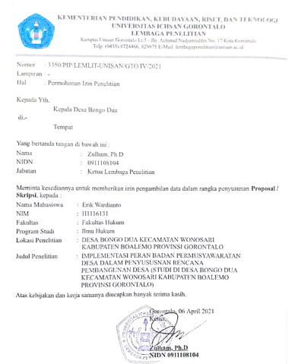
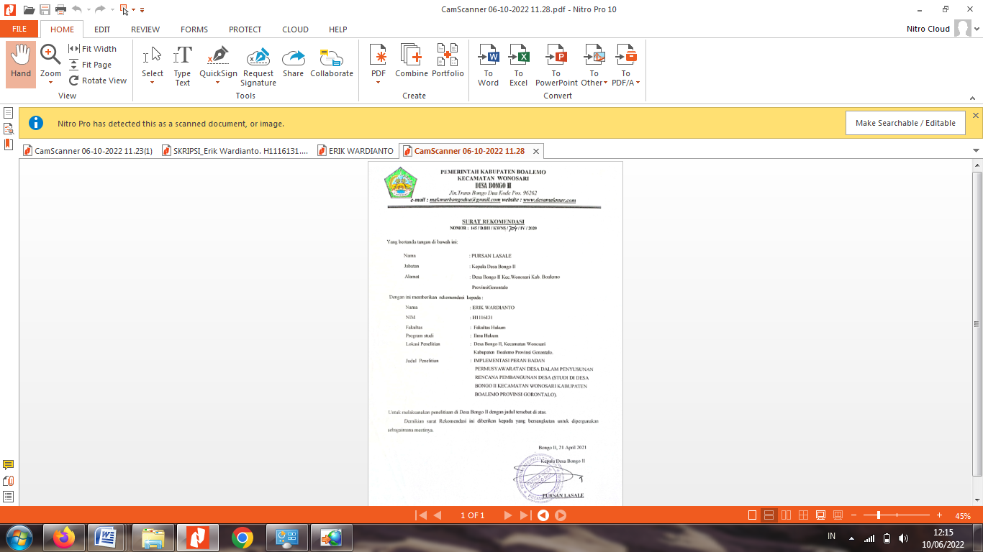
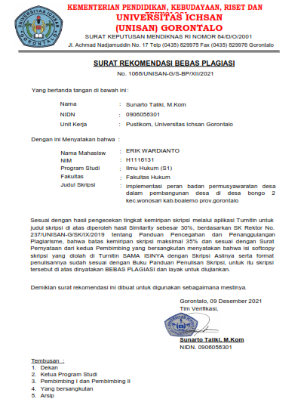


RIWAYAT HIDUP

3 X 4
Nama : Erik Wardianto
Nim : H1116131
Fakultas : Hukum
Program Studi : Ilmu Hukum
Tempat Tanggal Lahir : Wonosari, 07 November 1997
Nama Orang Tua
- Ayah :Warsito Samadi
- Ibu : Enik Erdiana
Saudara
- Kakak : -
- Adik : Nia Agnesia
Riwayat Pendidikan :
NO | TAHUN | JENJANG | TEMPAT | KET
1 | 2010 | SDN 3 WONOSARI | KAB BOALEMO | BERIJAZAH
2 | 2013 | MTS AL-MAKTAB WONOSARI | KAB BOALEMO | BERIJAZAH
3 | 2016 | SMKN 3 GORONTALO | KOTA GORONTALO | BERIJAZAH
4 | 2022 | FAKULTAS HUKUM | UNIVERSITAS ICHSAN GORONTALO | BERIJAZAH

Ismanudin,&Setiawan, I. (2019). Peran Dan Fungsi Badan Permusyawaratan Desa (BPD) Dalam Perencanaan Pembangunan Desa Di Desa Singaraja Kecamatan Indramayu Kabupaten Indramayu. Jurnal Aspirasi, ha.135
Muhli Ali Hanapiah, 2011, Perencanaan Pembangunan Desa, Alqaprint, Bnadung, hal. 12
Setiady, 2013, Pemerintahan Desa, Graha Ilmu, Yogyakarta, hal. 83
Soemadiningrat, 2011,Rekonseptualisasi Hukum Adat Kontemporer, Alumni, Bandung, hal 114-115.
Surianingrat, 1992, Mengenal Ilmu Pemerintahan, Rineka Cipta, Jakarta, hal. 12-13
Widjaja, 2012, Otonomi Desa, PT Raja Grafindo Persada, Jakarta, hal. 2
Asshiddiqie, 2012, Pemerintahan Daerah di Indonesia, RajaGrafindo Persada, Jakarta, hal. 278
Ibid, hal 279
Widjaja, 1993, Pemerintahan Desa dan Administrasi Desa, Rajawali Press, Jakarta: hal. 8
Ndraha, 1991, Dimensi-Dimensi Pemerintahan Desa. Jakarta: PT. Bumi Aksara, hal.19
Nurcholis, 2011, Pertumbuhan dan Penyelenggaraan Pemerintah Desa, Erlangga Jakarta, hal. 11
Kristiasdi, J. 2009, Perencanaan, LAN RI, Jakarta, hal 19
Roza, 2017, Hukum Pemerintahan Daerah, Nusamadia, Bandung, hal. 12
Sugiyono, 2013, Metode Penelitian Kuantitatif, Kualitatif Dan R & D, Alfabeta Bandung, hal. 12
Ishaq, 2017, Metode Penelitian Hukum Dan Penulisan Skripsi, Tesis Serta Disertasi, Alfabeta, Bandung, hal. 45
Ibid,
Sugiyono, 2013, Metode Penelitian Kuantitatif, Kualitatif Dan R & D, Alfabeta, Bandung, hal 43
Ibid,
Wawancara Ma'Wiyah Kadir selaku Kepala DesaDesa Bongo Dua, 16 Februari, 2022.
Wawancara Bapak Ama (ketua BPD), 12 Februari, 2022
Wawancara Bapak Sekertaris Desa, 16 Februari, 2022
Wawancara Bapak Ama (ketua BPD), 12 Februari, 2022
Wawancara Bapak Sarlin selaku Tokoh Masyarakat, 18 Februari, 2022
Wawancara Budiono selaku Tokoh Pemuda, 18 Februari, 2022
Wawancara Bapak Ama, 12 Februari, 2022
Wawancara Bapak Sekertaris Desa, 16 Februari, 2022
Wawancara Bapak Sekertaris Desa, 16 Februari, 2022
Wawancara Kepala Desa, 16 Februari, 2022
Wawancara Bapak Ama, 16 Maret 2022.
Wawancara Bapak Ama, 16 Maret 2022.

